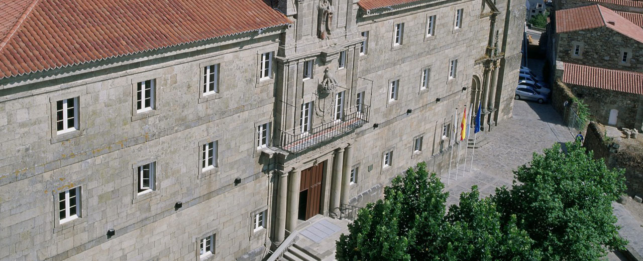

**VI REUNIÓN DE ANÁLISIS ESTADÍSTICO DE ESTUDIOS ONCOLÓGICOS**

**27-28 Junio 2014**

**Parador de Monforte de Lemos**

**VI REUNIÓN DE ANÁLISIS ESTADÍSTICO DE ESTUDIOS ONCOLÓGICOS**

**27-28 Junio 2014**

**Parador de Monforte de Lemos**

Organizado por:



[www.grupogallegocancerpulmon.org](http://www.grupogallegocancerpulmon.org)

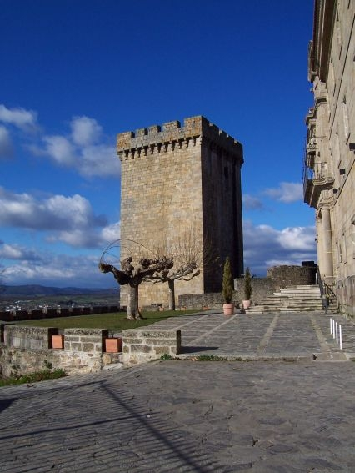

**PROGRAMA**

**Viernes 27 Junio 16.00-20.30**

16:30 Introducción al diseño e interpretación de

ensayos clínicos JAA

17,30 Conceptos de estadística aplicada a la

investigación médica MSR

**Sábado 28 junio 9.00-14.00**

9,00 Puesta en común: dudas SVE

10,00 Lectura crítica de un artículo científico JAA

12,30 Trabajo en grupos. Lectura crítica de un nuevo artículo TODOS

13.30 Puesta en común. TODOS



Coordinador:

**Dr. Sergio Vázquez Estévez**

* *Servicio de Oncología Médica. Hospital Universitario Lucus Augusti (Lugo)*

Profesores:

**Prof. María Sánchez Ronco**

* *Profesora Asociada del Área de Bioestadística de la Facultad de Medicina de la Universidad de*

*Alcalá de Henares. Bioestadística del Grupo Español de Cáncer de Pulmón*

**Dr. José Ángel Arranz Arija**

* *Servicio de Oncología Médica. Hospital General Univ. Gregorio Marañón (Madrid)*